第一部分，有效开发

1，快速开发基本概念
快速开发成功的要素：
选择有效的实践而不是无效的实践
选择有利于完成项目锁定目标的实践

面向进度的实践：
面向速度的实践
面向进度风险的实践
面向可视化的实践

2，快速开发策略

总体战略：避免典型错误、打好开发基础、管理风险、面向进度的实践

开发速度的四个维度：人员、过程、产品、技术

人员
发挥人员最大潜能的方法：项目组成员的选择（绝顶天才、工作匹配、职业晋升、团队平衡、排除不称职人员）、项目组结构（项目团队应与项目规模、产品特点以及进度目标匹配）、人员激励

过程
过程的关注点：避免重复工作、质量保证（尽早找出错误）、开发基础（标准的软件工程实践不能加快项目进度，却可以防止项目失控）、风险管理、资源目标、生命期计划（将资源用在特定生命期框架中的恰当位置上）、面向客户开发（站在客户角度来考虑问题）

产品
产品规模和产品特性（指性能、内存占用、稳定性提供等质量属性）了提供缩短开发时间的机会
产品规模的分解
80/20原则

技术
选择有效工具并管理好由此带来的风险

协同：注意四个维度的协同问题

实现有效开发的途径与缩短计划进度的途径是相同的。正因如此，当达到某个点后，缩短进度计划、减少错误、降低成本的途径是相同的。

仔细分析你的项目，决定四维因素中哪个是限制因素，哪个具有最大优势，然后尽可能优化每一维因素，这是快速开发成功的关键。

3，典型错误：
人员方面：挫伤积极性、人员素质低、对有问题的员工失控、英雄主义（乐观主义）、项目后期加入人员、嘈杂的办公环境、开发人员与客户之间的摩擦、不现实的预期、缺乏有效的项目支持（无高层支持）、缺乏各种角色的齐心协力、缺乏用户介入、政治高于物质（管理至上）、充满想象（理想主义，以为事情会按照自己想象的那样进行）
（计算机编程心理学）

过程方面：过于乐观的计划、缺乏足够的风险管理、外包导致的失败、缺乏计划、在压力下放弃计划、在模糊的项目前期浪费时间、前期活动不符合要求、设计低劣、缺少质量保障措施、缺少管理控制、太早或过于频繁的集成、项目估算时遗漏必要的任务、追赶计划、鲁莽编码

产品方面：需求的镀金、功能蔓延、开发人员的镀金、又推又拉的交易（出现进度慢的时候，项目经理在改变进度的时候，又加入一些新功能）、研究导向的开发。

技术方面：银蛋综合症、过高估计了新技术或方法带来的节省量、项目中间切换工具、缺乏自动的源代码控制手段

4，软件开发的基本原则
管理原则：
判定产品规模（功能、复杂度等）；
根据产品规模分配资源；
制定资源计划；
监控、引导资源保持项目方向不偏离

项目估算：规模--成本--计划
计划一个软件项目应包含的活动：
项目估算和时间进度
确定人员（多少人、人员的技能以及何时加入）
项目运作方式
项目的生命期模型
管理风险
项目策略

跟踪：
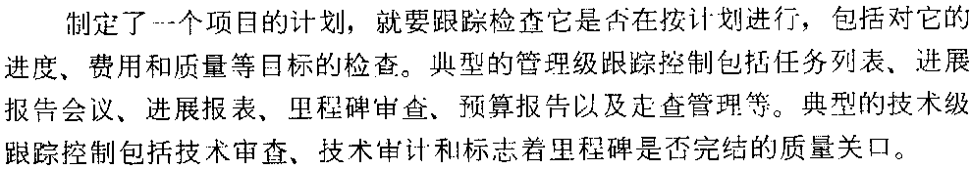

度量：收集基准收据来分析软件质量和生产率

技术的基本原则
需求管理：需求分析方法、系统建模实践、沟通实践、需求管理和其他生命期模型的关系
设计：
构建：从开发的集成到构建（Build）
软件配置管理：版本控制

质量保证的基本原则
尽量在早期发现错误
易错模块：找出易错模块并优先处理
测试：单元测试与系统测试
技术回顾：走查、代码阅读、检查、技术回顾

5，风险管理
“如果你不主动击败风险，它们就会主动击败你”
风险管理：
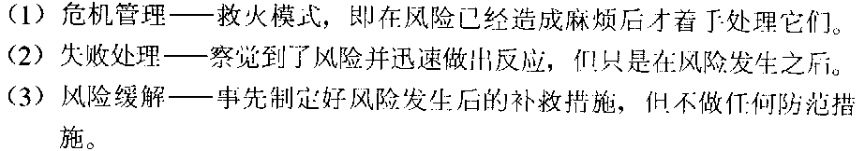
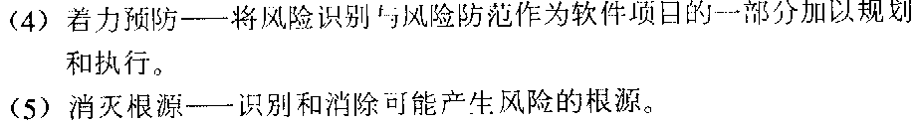
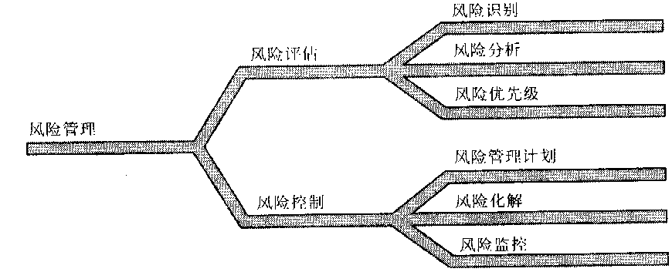

风险识别：提出一个潜在破坏项目进度的风险列表
风险分析：评估每一个风险出现的可能性及其影响，判定风险的级别
风险优先级：风险影响大小
风险管理计划：制定一个应对每个重要风险的方案、确保每一个单独的风险管理计划之间以及与整体项目之间相一致。
风险化解：每个重要风险所对应计划的执行
风险监控：对风险解决的过程进行监控，并识别新的风险

进度计划风险完整列表：

计划：
计划、资源与产品定义只是口头指令，且不完全一致
计划是“最佳状态”
计划忽略了必要的任务
计划使用特定人员，但该人员不一定可以投入进来
在限定时间内无法完成已定规模的产品
产品规模比估计的要大
工作量大于估算
进度已经拖延的项目再重新评估时过于优化或忽视项目历史
过度的进度压力造成生产率下降
目标日期提前，但没有相应的调整产品范围或可用资源
一个任务的延迟导致相关人物的连锁反应
涉足不熟悉的产品领域，花费在设计实现的时间比预期的要多

组织管理：
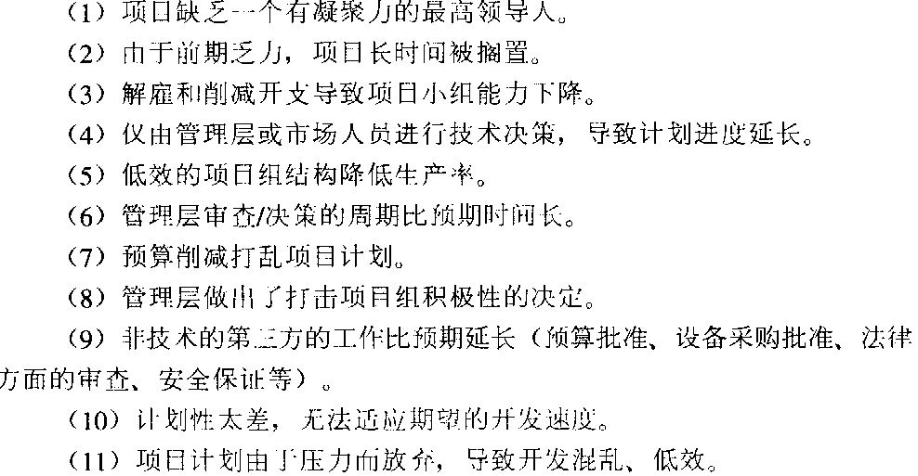

开发环境：
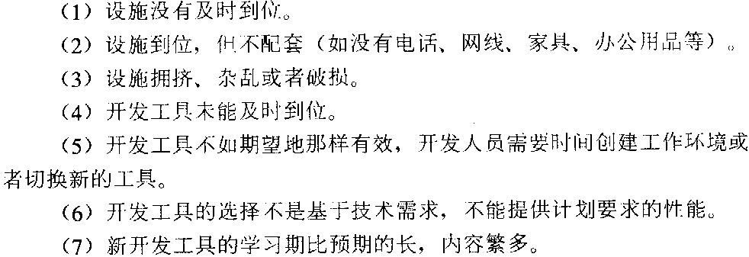
最终用户：
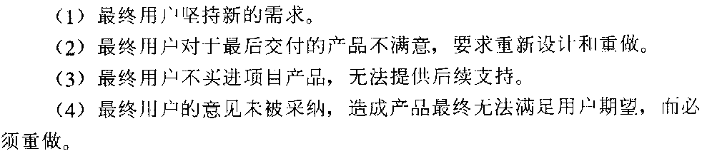

客户：
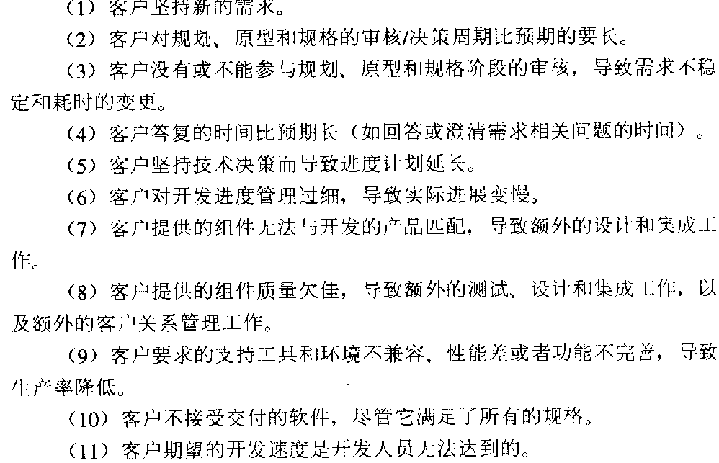

承包商：
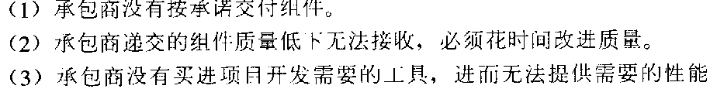

需求：
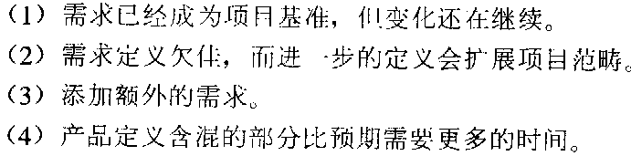

（1）需求风险
①需求已经成为项目基准，但需求还在继续变化；
②需求定义欠佳，而进一步的定义会扩展项目范畴；
③添加额外的需求；
④产品定义含混的部分比预期需要更多的时间；
⑤在做需求中客户参与不够；
⑥缺少有效的需求变化管理过程。

（2）计划编制风险
①计划、资源和产品定义全凭客户或上层领导口头指令，并且不完全一致；
②计划是优化的，是"最佳状态"，但计划不现实，只能算是"期望状态"；
③计划基于使用特定的小组成员，而那个特定的小组成员其实指望不上；
④产品规模(代码行数、功能点、与前一产品规模的百分比)比估计的要大；
⑤完成目标日期提前，但没有相应地调整产品范围或可用资源；
⑥涉足不熟悉的产品领域，花费在设计和实现上的时间比预期的要多。

（3）组织和管理风险
①仅由管理层或市场人员进行技术决策，导致计划进度缓慢，计划时间延长；
②低效的项目组结构降低生产率；
③管理层审查 决策的周期比预期的时间长；
④预算削减，打乱项目计划；
⑤管理层作出了打击项目组织积极性的决定；
⑥缺乏必要的规范，导致工作失误与重复工作；
⑦非技术的第三方的工作(预算批准、设备采购批准、法律方面的审查、安全保证等)时间比预期的延长。

（4）人员风险
①作为先决条件的任务(如培训及其他项目)不能按时完成；
②开发人员和管理层之间关系不佳，导致决策缓慢，影响全局；
③缺乏激励措施，士气低下，降低了生产能力；
④某些人员需要更多的时间适应还不熟悉的软件工具和环境；
⑤项目后期加入新的开发人员，需进行培训并逐渐与现有成员沟通，从而使现有成员的工作效率降低；
⑥由于项目组成员之间发生冲突，导致沟通不畅、设计欠佳、接口出现错误和额外的重复工作；
⑦不适应工作的成员没有调离项目组，影响了项目组其他成员的积极性；
⑧没有找到项目急需的具有特定技能的人。

（5）开发环境风险
①设施未及时到位；
②设施虽到位，但不配套，如没有电话、网线、办公用品等；
③设施拥挤、杂乱或者破损；
④开发工具未及时到位；
⑤开发工具不如期望的那样有效，开发人员需要时间创建工作环境或者切换新的工具；
⑥新的开发工具的学习期比预期的长，内容繁多。

（6）客户风险
①客户对于最后交付的产品不满意，要求重新设计和重做；
②客户的意见未被采纳，造成产品最终无法满足用户要求，因而必须重做；
③客户对规划、原型和规格的审核 决策周期比预期的要长；
④客户没有或不能参与规划、原型和规格阶段的审核，导致需求不稳定和产品生产周期的变更；
⑤客户答复的时间(如回答或澄清与需求相关问题的时间)比预期长；
⑥客户提供的组件质量欠佳，导致额外的测试、设计和集成工作，以及额外的客户关系管理工作。

（7）产品风险
①矫正质量低下的不可接受的产品，需要比预期更多的测试、设计和实现工作；
②开发额外的不需要的功能(镀金)，延长了计划进度；
③严格要求与现有系统兼容，需要进行比预期更多的测试、设计和实现工作；
④要求与其他系统或不受本项目组控制的系统相连，导致无法预料的设计、实现和测试工作；
⑤在不熟悉或未经检验的软件和硬件环境中运行所产生的未预料到的问题；
⑥开发一种全新的模块将比预期花费更长的时间；
⑦依赖正在开发中的技术将延长计划进度。

（8）设计和实现风险
①设计质量低下，导致重复设计；
②一些必要的功能无法使用现有的代码和库实现，开发人员必须使用新的库或者自行开发新的功能；
③代码和库质量低下，导致需要进行额外的测试，修正错误，或重新制作；
④过高估计了增强型工具对计划进度的节省量；
⑤分别开发的模块无法有效集成，需要重新设计或制作。

（9）过程风险
①大量的纸面工作导致进程比预期的慢；
②前期的质量保证行为不真实，导致后期的重复工作；
③太不正规(缺乏对软件开发策略和标准的遵循)，导致沟通不足，质量欠佳，甚至需重新开发；
④过于正规(教条地坚持软件开发策略和标准)，导致过多耗时于无用的工作；
⑤向管理层撰写进程报告占用开发人员的时间比预期的多；
⑥风险管理粗心，导致未能发现重大的项目风险。

风险分析
风险暴露量 = 发生的概率 * 损失的大小
估计损失大小（值损失的时间）
评估损失概率
设置缓冲期

风险的优先级
“当消除风险已经无济于事、减少风险令人怀疑时，风险管理本身实质上已成为一种风险”
关注重要的20%

风险控制
编制风险管理计划
风险化解
不做冒险活动
风险转移：从系统的一部分转移到另一部分
获取风险信息
消除风险根源
接受风险
发布风险
控制风险
记住风险
风险监控
Top10风险列表
中间检查
风险管理员

风险、高风险与冒险
首先就需要确定项目的分先级别

第二部分：快速开发

6，快速开发的核心问题

快速开发需要考虑需求的可靠性
快速开发需要选择适合的开发方法：
进度计划受严格限制：必须在某个时间点完成项目
表面的快速开发：防止失控状态、可预测性、最低的费用、注意转折点
全力以赴的开发：
客户期望：低费用、短进度、高质量
一般只能做到3选2，而且质量应该是要得到保证的
按时完成的可能性
项目进度的安排应该使项目提前完成与推迟完成的可能性是一样的
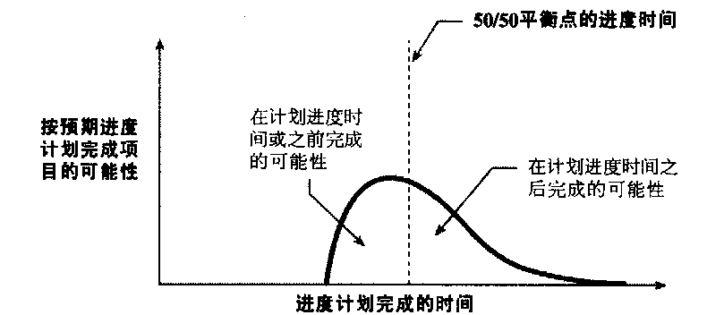
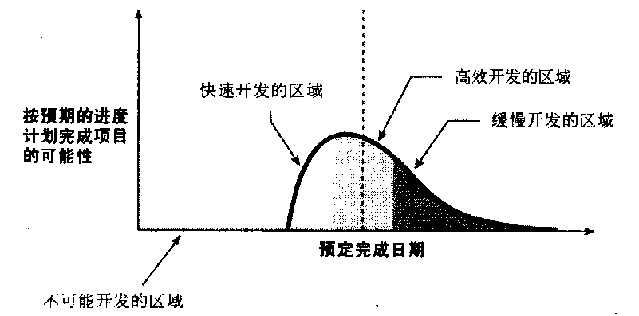

感知与现实
不切实际的用户期望：项目规划者常常认识不到进度计划面临的间距任务，因此导致预定计划完成时间与实际完成时间的差距产生那个了软件开发速度缓慢的感觉。
克服慢速开发的感觉：
重新定位事实上的慢速开发：进度计划从缓慢开发区域移到高效开发区域
重新定位感觉上的慢速开发：更现实的计划

时间的消耗
返工：缺陷要尽早发现
功能的蔓延：需求变化与开发者镀金
需求定义：需求的搜集
模糊的项目前期：从概念提出到立项的时间被浪费

开发速度的权衡：
进度、费用与产品的平衡
质量的权衡
个人效率的权衡：小规模团队可保持高的生产力，但缩短进度的最简单方法就是扩充团队。快速开发并不总是高效的

典型的进度改进模式
理想的开发曲线，只是理想的！
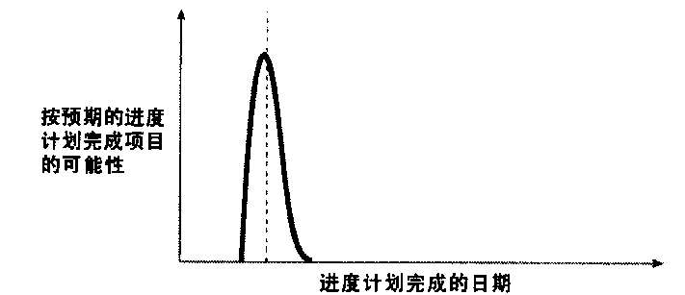

7，生命期计划
纯瀑布模型：文档驱动
倒退不是不可能，只是很困难

编码修正：（code-and-fix）鲁莽编码
无法预知任何风险

螺旋模型：风险导向

修改后的瀑布模型
生鱼片模型：重叠瀑布模型的各个阶段
具有子项目的瀑布模型
能够降低风险的瀑布模型：每一步都对上一步进行验证，以降低风险

渐进原型
从设计和实现原型程序中最显著的部分开始，然后增添、精炼原型，直至交付
需求不明确时比较适用
缺点：产品时间不确定

阶段交付

渐进交付

面向进度的设计

面向工具的设计

商品软件

8，估算

软件工程估算是一个逐渐改进的过程
可以向客户承诺在每个阶段向他们提供更加精确的估算
估算的乐观系数与悲观系数
寻找估算与实际情况的交汇点
精确与准确：55人月 与 40-70 人月与

估算步骤
估算产品规模
估算工作量
估算进度
提供某一范围内的估算，并随着项目的进行，定期改进范围，以提供更高的精确度

规模估算
功能点估算
估算技巧：
避免无准备的估算
留出估算时间，并做好计划
使用以前项目的数据
使用以开发人员为基础的估算
走查估算
分类法估算
详细的较低层次的估算
不要忽略普通任务
使用软件估算工具
使用集中不同的估算技术，并比较它们的结果
项目进行中改变估算准则
估算的表达方式：
加减限定 ：10+1人月
范围：9~11人月
风险量化：将造成 +1 人月的风险表示出来
情况：最佳情况与最坏情况、计划情况与当前情况
粗略的日期与时间段
把握性因素

工作量估算

进度估算


基于承诺的进度表
Jones的一阶估算准则

大致的进度估算
大致估算的背景
可能的最短进度
存在一个不能突破的最短进度
把进度缩短得比普通进度短时，费用将迅速上升
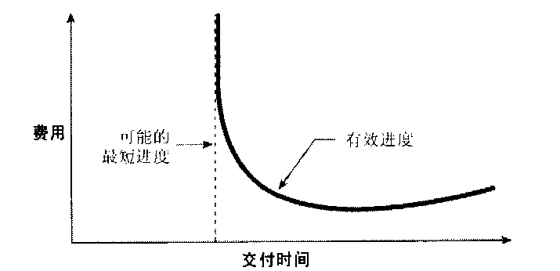

有效进度

估算修正
估算的再修正

9，进度计划
过于乐观的进度计划
根源：赶特定时间、管理人员和客户的固执于主观想象、项目管理人员与开发人员享受挑战
不良后果：进度计划的精确性降低、计划的质量降低、增大了偏离规划的风险、产品功能范围的缩小、仓促实现导致的返工，无法专注于项目的推进，与客户关系的紧张、仓促收尾
超负荷的进度压力：产品质量降低、赌博心理、激励效应不再起作用、创造性思维被抑制、精疲力竭、中途退出、长期的快速开发难以持续、开发人员与管理人员的关系紧张
底线：
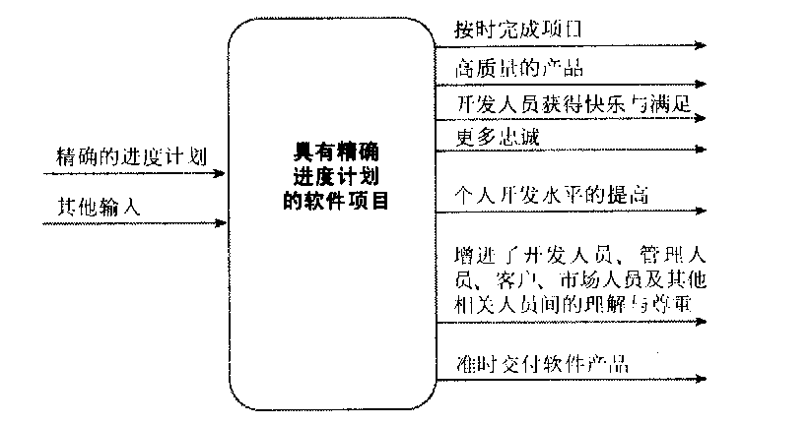
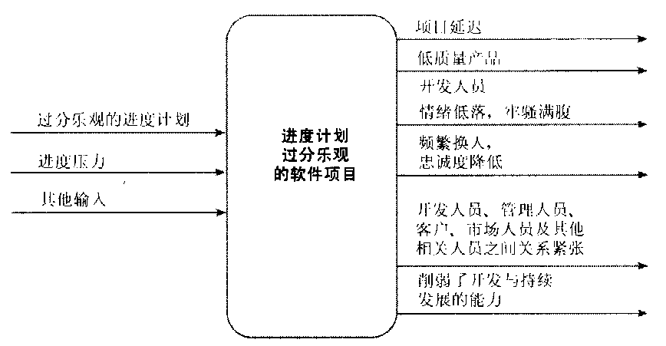

战胜进度压力
有原则的谈判
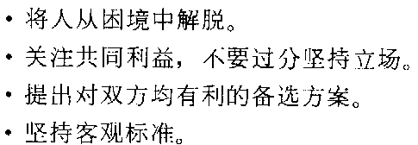
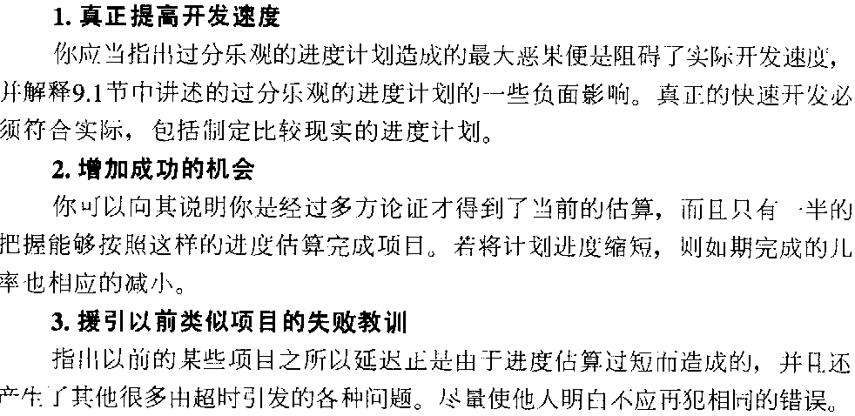
顶住压力

10， 面向客户开发
客户的重要性
项目成功的第一要素是用户的参与
提高效率
减少返工
降低风险
消除矛盾

面向客户的开发方法
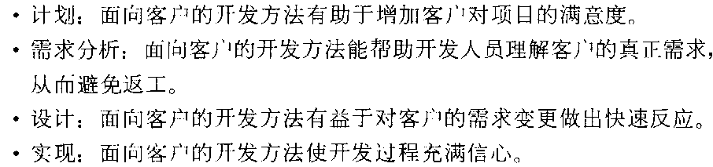
合理控制客户期望
对一份不现实的进度计划表示同意，必然会使客户产生不现实的期望

11激励机制
最重要的5个激励因素
成就感：自主权、设定目标
发展机遇
工作乐趣
个人生活
成为技术主管的机会

其他激励因素
奖赏与鼓励
向导项目
业绩评价

士气杀手
保健因素：环境、设备、工具
其他因素：管理操控、执行计划的压力、缺乏对开发付出努力的表扬、技术措施不当的牵连，开发人员没有参与同自己有关的决策行为、生产率障碍、低质量、过分夸张的激励形式

12，团队合作
高效的团队
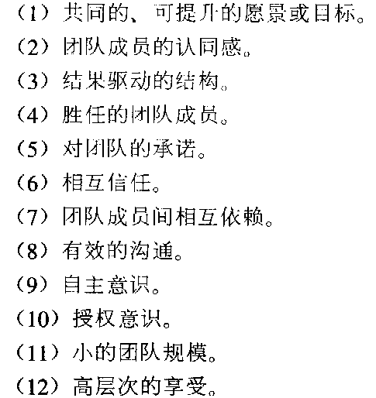

团队合作指导方针：
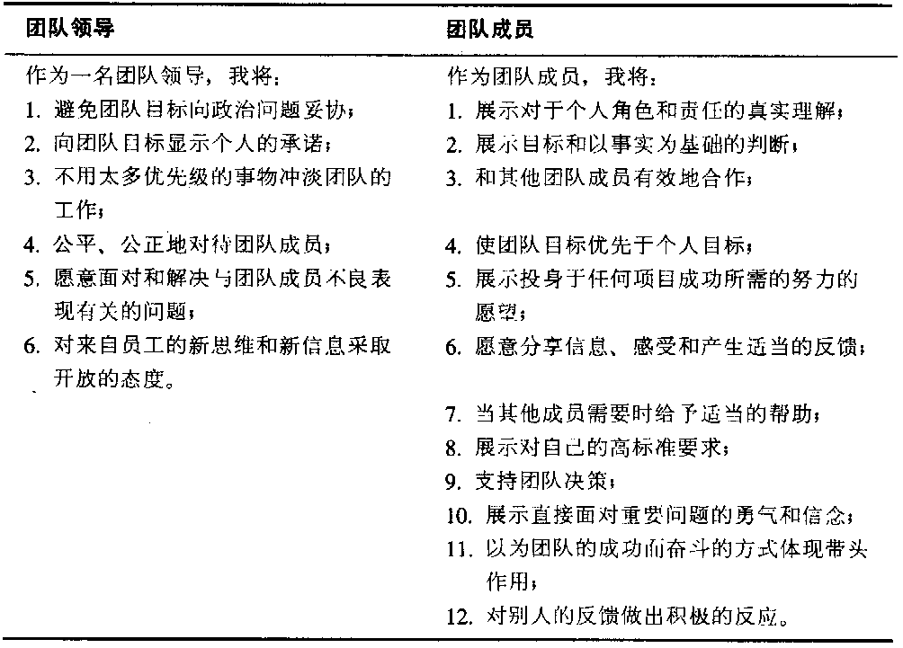

13，团队结构
团队结构因考虑的因素
第一因素，决定团队的主要目标（解决问题？创新？战术执行？）
团队设计特征：明确的角色与责任、监控个人表现和提供反馈、有效地沟通、以事实为依据制定决策

团队模式
业务团队
首席程序员团队
臭鼬项目团队
特征团队
搜索救援团队
SWAT团队
专业运动员团队
戏剧团队
大型团队

管理者与技术领导

14，功能限定
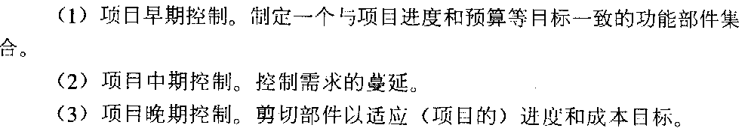

项目早期--功能的简化
缩小范围的途径：规格说明最小化、需求提炼、版本开发

项目中期--功能蔓延的控制
需求变化的重要原因：迷人程序综合症（追赶最佳同类产品）、不清楚或不可能的目标
变更的影响：费用超支与进度超时的根源
变更策略：
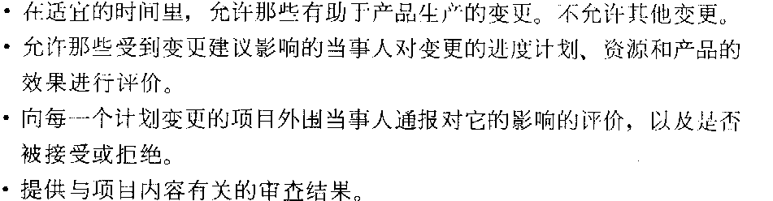
操作方法：
面向用户的需求实践
变更分析：提供需求变更的影响分析
下一个版本
短的发布周期
变更委员会

项目后期--功能剪切

15，生产率工具
快速开发中生产率工具的作用
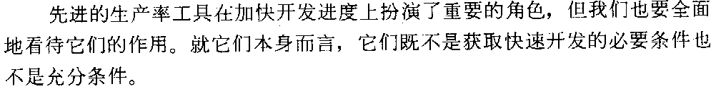

生产率工具战略
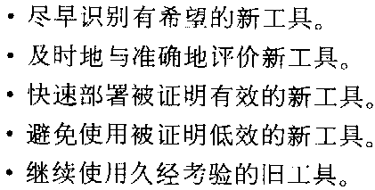

生产率工具的获取
获取计划：建立工具组
制定遴选标准
坚持使用

生产率工具的使用
权衡新生产工具带来的学习曲线与它带来的生产率收益
培训
进度时间要考虑学习时间

银弹

16，项目修复
修复方案：
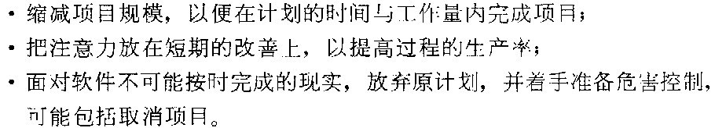
组合：
理念：对于一个四面楚歌的项目，最根本的问题通常是如何完成
重点在于重新获得控制权

修复计划
首先要做的：评估现状、应用W-理论分析、做好准备、开询问发组需求、现实一些
人员：恢复士气、为开发组减压、消除重大人员与领导问题、审慎增加新手、充分利用开发人员的时间、容许开发组成员各有不同、观察开发人员的节奏
过程：修正明显支离破碎的开发过程、创建详细的小型里程碑、依据里程碑的完成来安排进度、细致的追踪进度进展状况、记录里程碑未完成的原因、校正开发进度、风险管理更加细致
产品：稳定需求、修正特性集、去除可有可无的特性、降低缺陷
开始修复的时机很重要

17，最佳实践
实践的进度改善类型：
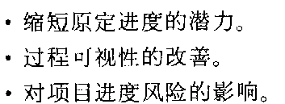

（1）变更委员会
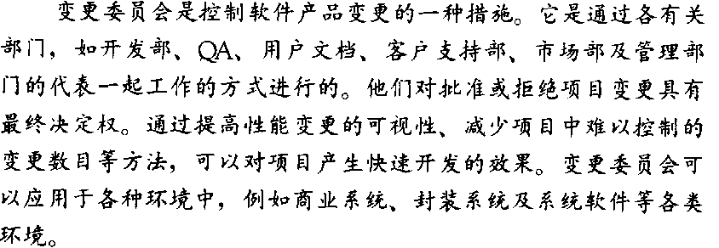

（2）日创建于冒烟测试
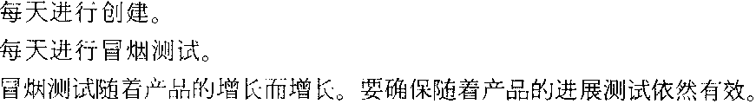
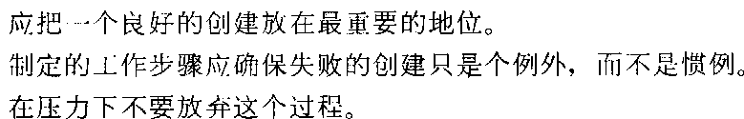

（3）变更设计
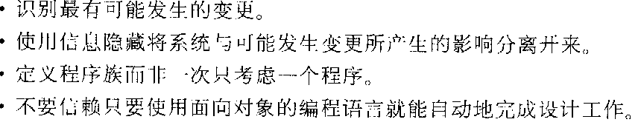

（4）渐进交付
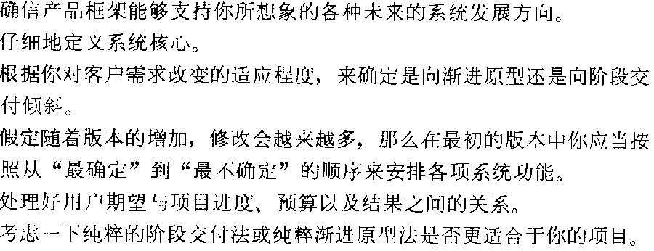

（5）渐进原型
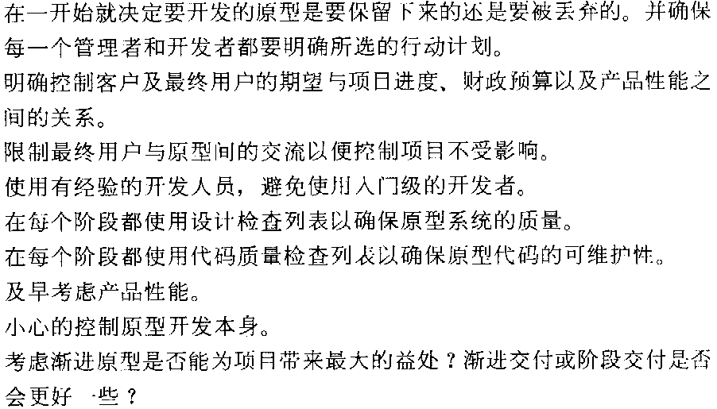

（6）目标设定
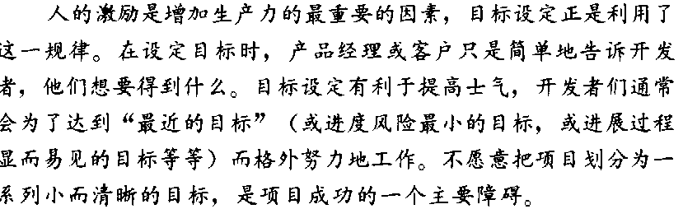

（7）检查
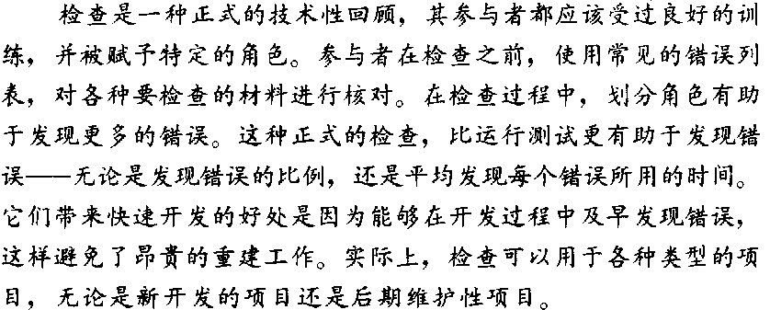

- 联合应用开发（JAD）
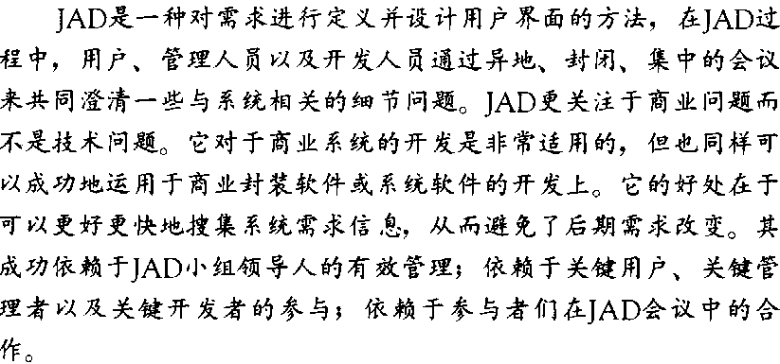
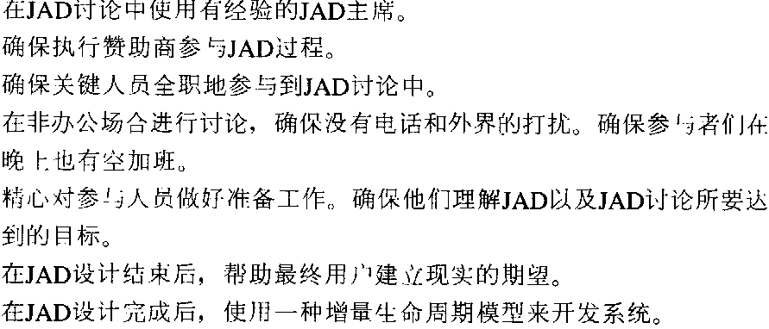

（9）生命期模型的选择
选择合适生命期模型

（10）测量
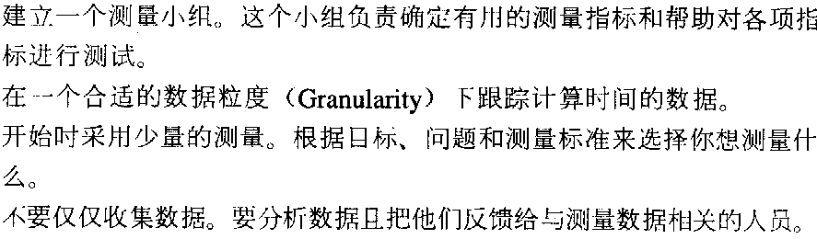

（11）小型里程碑
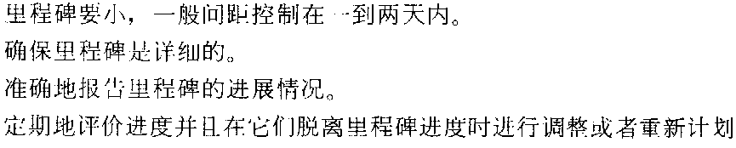

- 外包
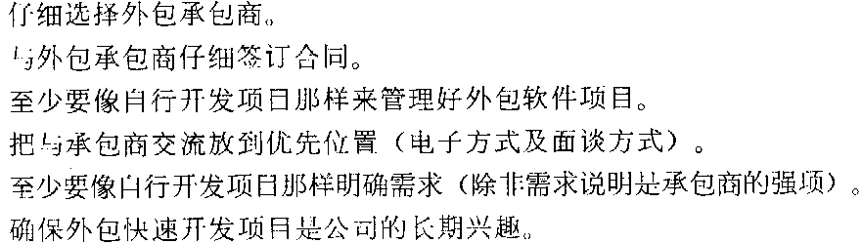

（13）原则性谈判
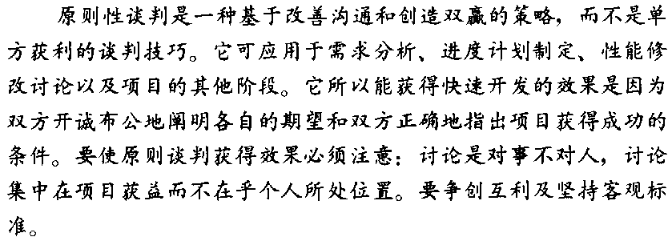

（14）高效的开发环境
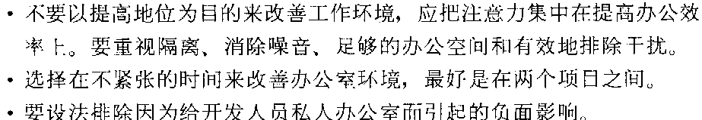

（15）快速开发语言
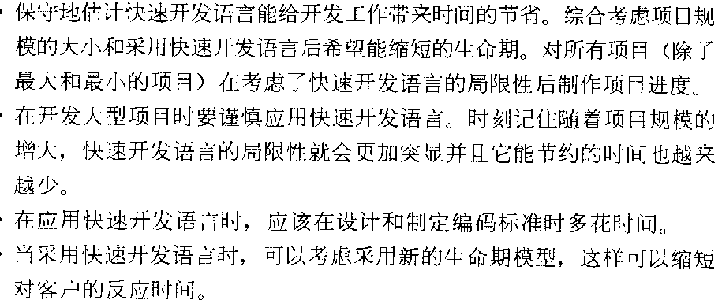

（16）需求修正
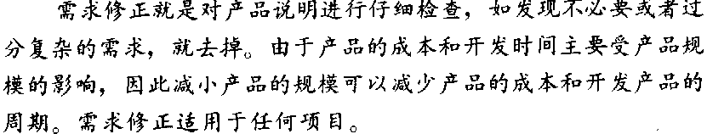

（17）重用
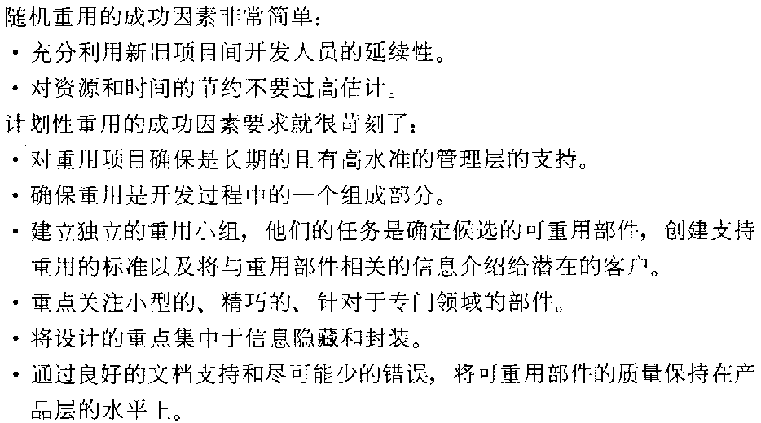

（18）签约雇用
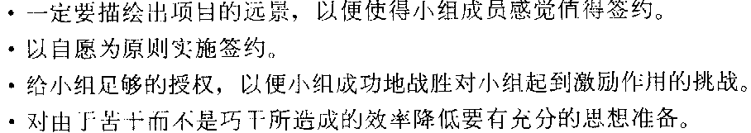

（19）螺旋形生命模型
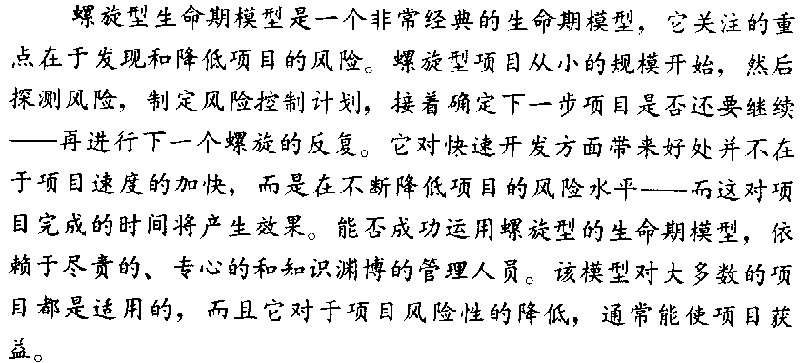

（20）阶段性交付
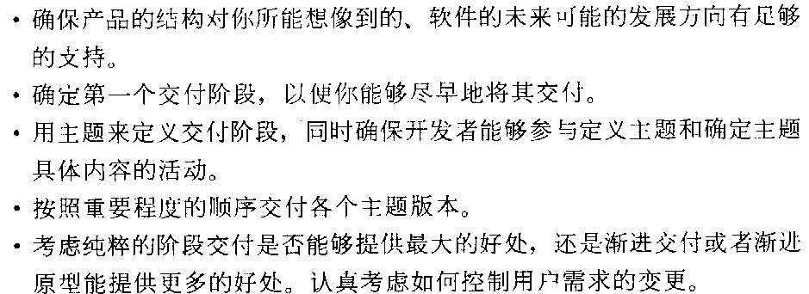

（21）W理论管理
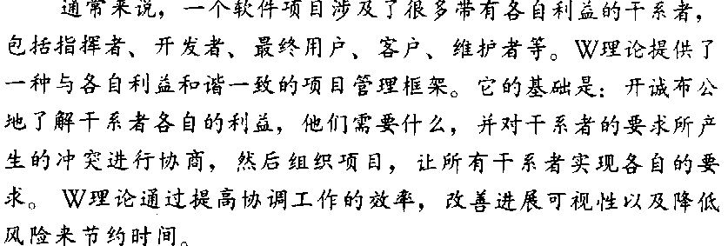
成功关键：
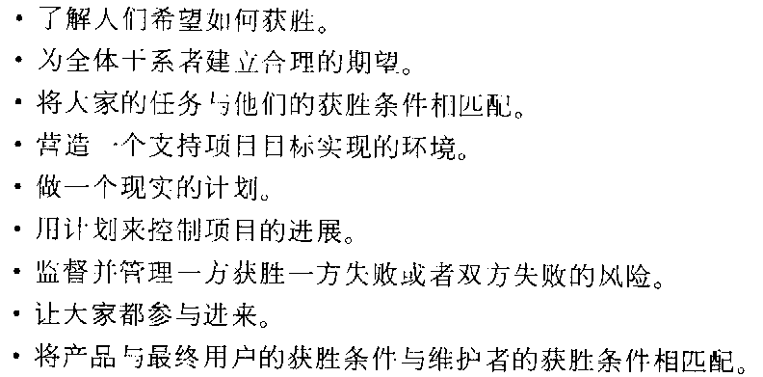

（22）舍弃型原型
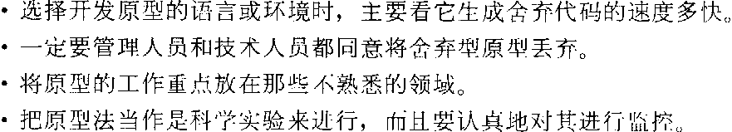

（23）限时开发
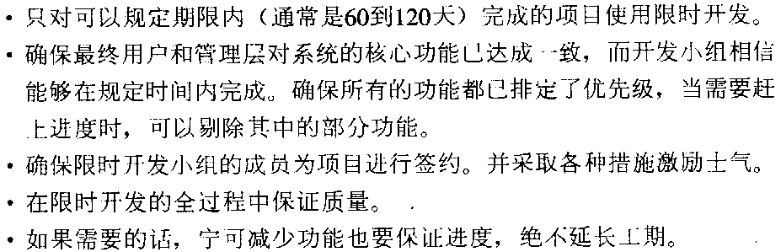

（24）工具组
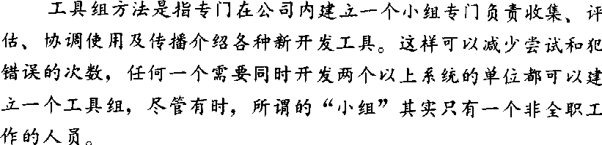

（25）10大风险清单
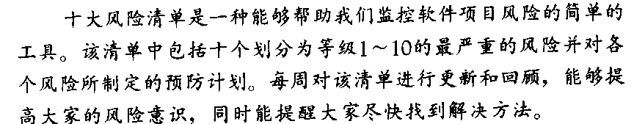

（26）构建用户接口原型
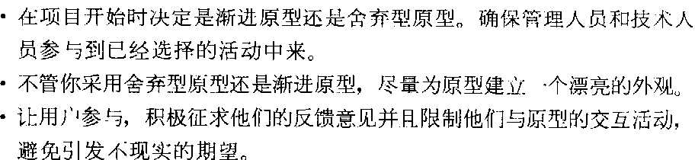

（27）自愿加班
成功关键：
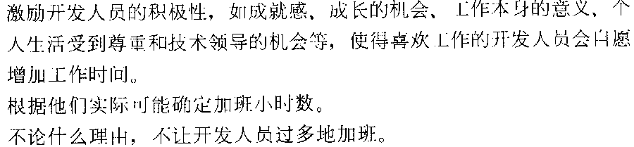
P348

